 | № 17  21 ноября 2017  распространяется бесплатно
Глава района и председатель Законодательного Собрания ЕАО
встретились с жителями Найфельдского сельского поселения
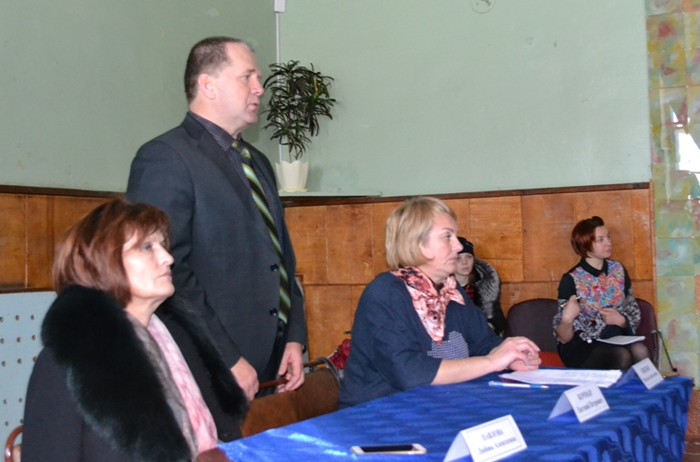 | проведенных общесельских культурно-массовых мероприятиях, подготовке и проведению отопительного сезона, осветила ряд других вопросов.  Во второй части встречи жители задали Евгению Петровичу и Любови Алексеевне все интересующие их вопросы.  Основная часть мероприятия прошла в формате «вопрос-ответ», который стал уже привычным для подобных встреч. Жители района задавали вопросы главе Биробиджанского района и председателю Законодательного Собрания ЕАО, которые касались заготовки дров и поставки угля, ремонта дорог, ситуации с ценами и продуктовым разнообразием в сельских магазинах, компенсаций за оплату дошкольных образовательных учреждений, установки счетчиков за тепло и других проблем.  По ходу встречи глава района дал ряд распоряжений
Встреча главы Биробиджанского района Евгения Кочмара и председателя Законодательного Собрания области Любовьи Павловой с жителями сел Найфельд, Русская поляна и Петровка прошла 15 ноября текущего года. Участниками открытых приемов стали более 80-ти человек.  Открывая встречу, глава сельского поселения Наталья Язвенко выступила с отчетом о результатах своей деятельности и деятельности администрации Найфельдского сельского поселения за девять месяцев 2017 года. Собравшимся она сообщила о расходах местного бюджета, проделанной работе в пожароопасный период, | сотрудникам районной администрации. Встреча продолжалась, пока все желающие не задали свои вопросы и не изложили волнующие их проблемы.  Следующая встреча главы Биробиджанского района с местными жителями состоится 21 ноября в Надеждинском сельском поселении.  С графиком встреч главы Евгения Петровича Кочмара с жителями населенных пунктов Биробиджанского муниципального района на ноябрь и декабрь 2017 года также можно ознакомиться на официальном сайте администрации в разделе «Новости» (http://br.eao.ru)
ГРАФИК
встреч с жителями населённых пунктов Биробиджанского муниципального района
ноябрь - декабрь 2017 года
№ п/п | Населенный пункт | Дата проведения встречи | Время проведения встречи | Место проведения встречи
Найфельдское сельское поселение
1 | с.Русская Поляна | 15.11.2017 | 10:00 | с.Русская Поляна ДК
2 | с.Петровка | 15.11.2017 | 11:30 | с.Петровка, ДК
3 | с.Найфельд | 15.11.2017 | 14:00 | с.Найфельд, ДК
Надеждинское сельское поселение
1 | с.Головино | 21.11.2017 | 11:00 | с.Головино, ДК
2 | с.Надеждинское | 21.11.2017 | 13:00 | с.Надеждинское, ДК
Дубовское сельское поселение
1 | с.Казанка | 24.11.2017 | 13:00 | с.Казанка (ДК)
2 | с.Дубовое | 24.11.2017 | 15:00 | с.Дубовое (ДК)
Бирофельдское сельское поселение
1 | с.Красивое | 28.11.2017 | 9:30 | с.Красивое, ул.Юбилейна 11 (ДК)
2 | с.Опытное Поле | 28.11.2017 | 10:30 | с.Опытное Поле, ул.Дорожная 4 (ДК)
3 | с.Алексеевка | 28.11.2017 | 12:00 | с.Алексеевка, ул. Советская 9 а (ДК)
4 | с.Бирофельд | 28.11.2017 | 13:00 | с.Бирофельд, ул.Центральная 54 (ДК)
Валдгеймское сельское поселение
1 | с.Жёлтый Яр | 29.11.2017 | 14:00 | с.Жёлты Яр, ул.Центральная 14, административное здание
2 | с.Пронькино | 29.11.2017 | 15:30 | с.Пронькино, ул.Юбилейная 19, ДК
3 | с.Валдгейм | 30.11.2017 | 16:00 | с.Валдгейм, ул.Центральная 19, ДК
Птичнинское сельское поселение
1 | с.Кирга | 13.12.2017 | 16:30 | с.Кирга
2 | с.Раздольное | 13.12.2017 | 18:00 | с.Раздольное
3 | с.Птичник | 14.12.2017 | 18:00 | с.Птичник

1 | КОНТАКТНЫЙ ТЕЛЕФОН, ПО КОТОРОМУ МОЖНО ПОДЕЛИТЬСЯ ТЕМАМИ ДЛЯ ОЧЕРЕДНОГО ВЫПУСКА «ВЕСТНИК БИРОБИДЖАНСКОГО РАЙОНА»: 2-33-03 АДРЕС ЭЛЕКТРОННОЙ ПОЧТЫ: bir_rn@eao.ru. ПОДРОБНЕЕ О ДЕЯТЕЛЬНОСТИ АДМИНИСТРАЦИИ МУНИЦИПАЛЬНОГО ОБРАЗОВАНИЯ «БИРОБИДЖАНСКИЙ МУНИЦИПАЛЬНЫЙ РАЙОН» ЕВРЕЙСКОЙ АВТОНОМНОЙ ОБЛАСТИ МОЖНО УЗНАТЬ НА ОФИЦИАЛЬНОМ САЙТЕ WWW.br.eao.ru.
1 | ВЕСТНИК БИРОБИДЖАНСКОГО РАЙОНА № 17 от 21 ноября 2017 года.

В администрации района определили перечень служб РСЧС
17 ноября 2017 года в администрации Биробиджанского муниципального района состоялось заседание комиссии по предупреждению и ликвидации чрезвычайных ситуаций и обеспечения пожарной безопасности.  На повестку дня комиссии был вынесен один вопрос: «Об утверждении перечня служб единой государственной системы предупреждения и ликвидации чрезвычайных ситуаций муниципального района и закрепления за ними функций по | предупреждению и ликвидации ЧС, реагирования на соответствующие риски».  В первую очередь, комиссия определила все возможные риски возникновения чрезвычайных ситуаций на территории муниципального района и закрепила их за структурными подразделениями администрации муниципального района (по сферам деятельности). Всего было определено 58 рисков, присущих территории муниципального района.  Далее коллегиально был определен | перечень служб РСЧС муниципального района и их руководителей.  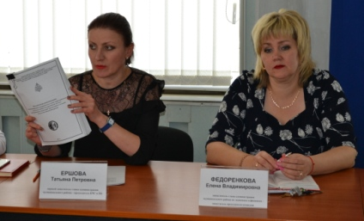

Порядок на селе – порядок в районе!
На очередном заседании административной комиссии под председательством заместителя главы по социальным вопросам А. А. Ляховой было рассмотрено два протокола об административных правонарушениях за нарушение ч. 4 ст. 27 и ч. 1 ст. 18-3 Закона ЕАО от 23.06.2010 № 781-ОЗ «Об административных правонарушениях».  Так, 22 сентября текущего года в с. Раздольное корова, принадлежащая жительнице села, забрела на чужой участок. Животное находилось на свободном выпасе, и посетила соседскую садово-огородную территорию без присмотра и сопровождения. Поскольку ранее к административной ответственности за нарушение правил содержания домашних животных органами местного самоуправления | 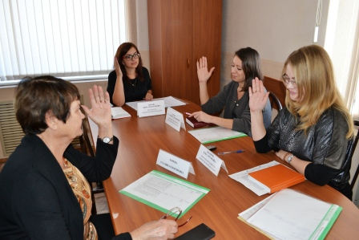  невнимательная хозяйка буренки не привлекалась, то комиссия вынесла решение о предупреждении.  Второй протокол, составленный главным специалистом экспертом юристом администрации Найфельдского сельского поселения и рассмотренный районной комиссией, касался нарушения правил содержания территорий населенных пунктов одним из жителей | села.  В частности, на момент составления протокола об административном правонарушении, дворовая и придворовая территория его жилого дома находилась в неудовлетворительном состоянии. Во дворе имелся бытовой мусор и заросли травы. Как пояснил хозяин дома, ранее у него не было косы, но в настоящее время во дворе наведен порядок, на территории проведена уборка. Рассмотрев протокол и приняв во внимание объяснения нерадивого жителя села, комиссия приняла решение о наложении штрафа в размере 1000 рублей на небрежно относящегося к обязанностям по благоустройству территории муниципального образования «Найфельдское сельское поселение» хозяина участка.

Футболисты Биробиджанского района приняли вызов
Октябрьского района
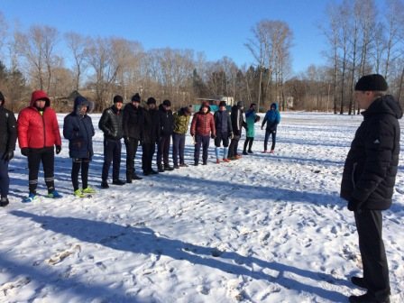  Совсем недавно, в конце октября, состоялись заключительные матчи традиционного турнира Биробиджанского района по мини-футболу на призы индивидуального предпринимателя Сергея Синягина, победителем в которых стала команда «Сельэлектро».  И вот, спустя месяц, районная команда-победительница приняла участие в товарищеском матче на территории Октябрьского района.  Защищать честь Биробиджанского | района в село Амурзет так же приехала сборная команда с. Птичник. Стоит заметить, что игры среди победителей районных соревнований, глава Октябрьского района Алексей Егоров проводит ежегодно. За право стать победителями в товарищеской встрече по мини-футболу на этот раз боролись четыре команды: по две от Биробиджанского и Октябрьского муниципального образования.  Проведя серию беспроигрышных матчей в схватке с соперниками команда «Сельэлектро» заняла первое место. Теперь в середине декабря текущего года Биробиджанский район проведет на своей площадке ответную встречу по мини-футболу в формате товарищеских игр.

Команда Биробиджанского района приняла
участие в турнире по настольному теннису
18 ноября в спортивном зале «Юность» г. Биробиджана состоялся турнир по настольному теннису, участие в котором приняли спортсмены из Биробиджанского, Облученского, Октябрьского, Ленинского районов и г. Биробиджана.
Турнир в первую очередь показал спортивный характер, уровень физической подготовки и мастерства его участников.
В результате Валентина Бобкова из команды Биробиджанского района, ученица школы с. Дубовое заняла почетное третье место.
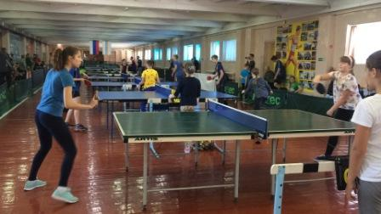

2 | Вестник Биробиджанского района. Учредитель – орган местного самоуправления администрация муниципального образования «Биробиджанский муниципальный район» Еврейской автономной области. Главный редактор – Рукомеда Е.М. Подписано в печать 21.11.2017. Время подписания в печать – 14:47. Тираж – 500 экз. Распространяется бесплатно. Адрес редакции – ЕАО, г. Биробиджан, ул. Пушкина 5 «Б». Тел.: 2-33-03.
2 | ВЕСТНИК БИРОБИДЖАНСКОГО РАЙОНА № 17 от 21 ноября 2017 года.

